Die UNO und der Ukraine-Krieg

Der UNO bleibt nur eine Nebenrolle
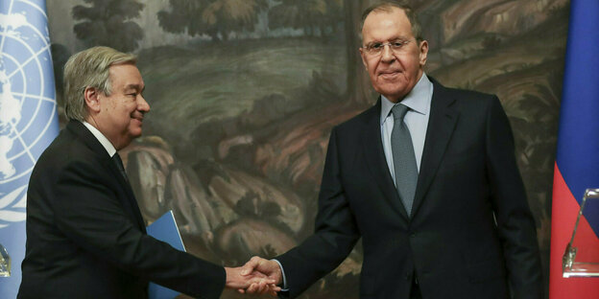
Im Ukraine-Krieg können die UN nur wenig ausrichten. Das zeigte auch der Moskau-Besuch von Generalsekretär Guterres. Seine nächste Station ist Kiew.

UN-Generalsekretär Guterres und Russlands Außenminister Lawrow am Dienstag in MoskauFoto: ap
BERLIN taz | Nächste Station Kiew, doch nichts im Gepäck: UNO-Generalsekretär Antonio Guterres trifft nach weitgehend ergebnislosen Gesprächen mit der russischen Regierung in Moskau am Donnerstag in Kiew mit dem ukrainischen Präsidenten Wolodimir Selenski zusammen. Von Präsident Wladimir Putin erhielt Guterres am Dienstag nur sehr vage Zusagen für eine „mögliche Rolle“ der Vereinten Nationen bei der humanitären Versorgung der ukrainischen Bevölkerung sowie bei der Evakuierung von Zivilisten aus Mariupol.
„Der russische Präsident stimmte grundsätzlich der Beteiligung der Vereinten Nationen und des Internationalen Komitees für das Rote Kreuz an der Evakuierung von Zivilpersonen aus dem Azow-Stahlwerk in Mariupol zu“, teilte ein UNO-Sprecher mit. Zu diesem Thema sollten „die Vereinten Nationen mit dem russischen Verteidigungsministerium in Kontakt bleiben“.

Unklar blieb zunächst, ob Putin auch dem Vorschlag von Guterres zustimmte, eine Gruppe von Vertretern der UN, des Roten Kreuzes sowie des ukrainischen und russischen Militärs zu bilden, die sich um das sichere Funktionieren der humanitären Korridore kümmern soll.
In seinen Gesprächen mit Putin sowie zuvor mit Außenminister Sergei Lawrow hatte der UNO-Generalsekretär vergeblich die sofortige Einstellung der russischen Angriffe und die Vereinbarung eines dauerhaften Waffenstillstands mit der ukrainischen Regierung gefordert.

Vorschlag zurückgewiesen
Lawrow lehnte dies ab unter Verweis auf den „Verhandlungsunwillen“ der ukrainischen Seite und wies auch Guterres’ Vorschlag zur Einsetzung eines UN-Vermittlers als „zu früh“ zurück. Guterres äußerte in Moskau sein Bedauern, dass die UN nicht beteiligt gewesen seien an der Umsetzung des im September 2014 vereinbarten Minsker Friedensplans für die Ostukraine.
Der Sicherheitsrat hatte lediglich im Februar 2015 das Minsk-2-Abkommen zur Umsetzung des ursprünglichen Friedensplans per Resolution für völkerrechtlich verbindlich erklärt. Maßnahmen zur Durchsetzung dieser Resolution – durch Entsendung einer UN-Beobachtermission oder einer Blauhelmtruppe – unterblieben aber.

Diese Aufgabe wurde der „Organisation für Sicherheit und Zusammenarbeit in Europa“ (OSZE) überlassen. Deren Mission in der Ostukraine hatte jedoch angesichts völlig unzureichender personeller und logistischer Ressourcen keinerlei deeskalierenden Effekt auf den Konflikt. Über die Dokumentation der Verstöße beider Seiten – der pro-russischen Separatisten sowie der ukrainischen Regierung – gegen die Minsker Vereinbarungen kam die OSZE-Mission nie hinaus.

Auf die den Kämpfen in der Ostukraine vorausgegangene völkerrechtswidrige Annexion der Krim durch Russland im März 2014 hatte der UN-Sicherheitsrat wegen einer Vetodrohung Moskaus überhaupt nicht reagieren können. Stattdessen verurteilte die UNO-Generalversammlung die Annexion Ende März 2014 mit großer Mehrheit und bezeichnete das Sezessions-Referendum vom 16. März, mit der Moskau die Annexion zu legitimieren suchte, als „ungültig“. Auch diese Resolution hatte keine praktischen Konsequenzen.

An Moskaus Veto gescheitert
Dasselbe gilt für die Resolution, in der die UNO-Generalversammlung am 2. März dieses Jahres Russlands Angriffskrieg gegen die Ukraine mit 141 gegen 5 Stimmen als „völkerrechtswidrig“ kritisierte und die „sofortige und bedingungslose Einstellung aller Angriffshandlungen“ sowie den „vollständigen Rückzug“ der russischen Invasionstruppen forderte. Ein entsprechender Resolutionsantrag im Sicherheitsrat war zuvor am Veto Russlands gescheitert. In der Generalversammlung gab es jedoch weder im März 2014 noch in diesem Jahr Initiativen, auch Maßnahmen zur Durchsetzung der Resolutionen zu verabschieden.
Die Reise von Generalsekretär Guterres in die Kriegsregion erfolgte erst, nachdem ihn über 200 ehemalige UNO-Funktionäre in einem offenen Brief zu einer aktiveren Rolle aufgefordert hatten. Kritiker monieren, Guterres hätte schon vor Kriegsbeginn nach Moskau und Kiew reisen sollen, auch ohne Rückhalt durch den Sicherheitsrat und mit dem Risiko des Scheiterns – so wie sein Vorgänger Kofi Annan, der im Vorfeld des Irakkrieges 2003 gegen den Widerstand der Vetomächte USA und Großbritannien nach Bagdad gereist war, um den Krieg noch abzuwenden.
Andere Kritiker bemängeln, Guterres habe seine mögliche Rolle als Vermittler verspielt, weil er den Angriffskrieg der Vetomacht Russland vom ersten Tag an klar als Völkerrechtsbruch kritisiert hatte. Annan tat dies mit Blick auf den Irakkrieg von 2003 erst lange nach Kriegsende und nur wegen bohrender Nachfragen eines BBC- Journalisten.

